- ^{“国培计划（2014）”—示范性集中培训}
一线优秀青年教师培训技能提升研修项目
高中语文教研员班第1期简报

主办：安徽师范大学 2014年10月24日

【活动报道】

“国培计划”教研员、骨干教师班开班典礼隆重举行
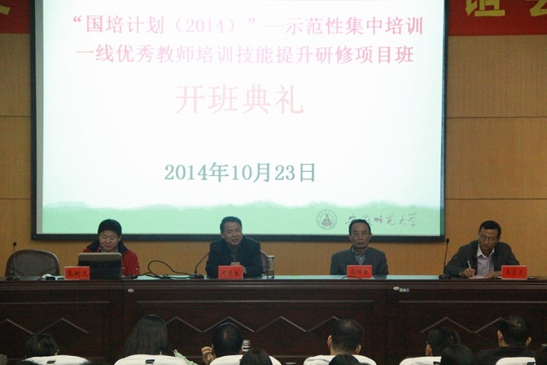
10月23日，“国培计划”教研员、骨干教师班开班典礼在赭山校区田家炳教育书院三楼报告厅隆重举行。继续教育学院院长孔祥法，副院长王学灵，文学院副院长张树文，“国培计划”首席专家何更生在主席台就坐，本届“国培计划”班主任鲁华峰老师携全体学员及学生助理参加了开班典礼，本次活动由继续教育学院副院长王学灵同志主持。
典礼上，孔祥发同志首先对全体与会学员的到来表示欢迎。随即，他就国培计划的背景、意义、目标进行了简要说明，并介绍了承办单位安徽师范大学继续教育学院的详细情况，本校国培计划的实施情况以及所获得的经验和成就。他指出，安徽师范大学继续教育学院有着丰富的承办经验，始终秉承对学员高度负责的认真态度，期望全体学员珍惜十天集中培训的时间，力争在教学理念和实践能力上有新的飞跃。
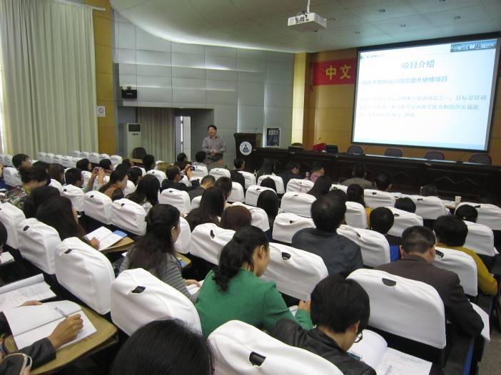
张树文同志代表分管学院承诺，将秉承着对全体学员认真负责的态度努力工作。他首先指出，文学院师资力量雄厚，学科齐备，在“国培计划”的承办工作上积累了大量有益的经验，文学院领导高度重视本次“国培计划”的培训活动，做了精心细致的前期准备工作。
安徽师范大学教授、硕士生导师何更生同志作为“国培计划”首席专家进行发言，何更生教授从语文教学法专家的角度谈及了自己多年来从事中小学教师培训工作的经历，并表达了对全体学员的期望。随后，他对本次培训的课程要求、课程设置、培训模式、培训主题、培训目标等进行了详细的介绍，并希望学员能够利用培训时间，实实在在地解决教学中遇到的问题。来自河南省焦作市第一中学的党红英代表全体学员在大会上发言，她郑重表示将万分珍惜这次难得的学习机会，号召广大学员以最饱满的热情投入到学习活动中，争取圆满得完成本次培训任务。
典礼后，全体学员以小组为单位，就本次培训活动展开了热烈的讨论。（文/顾昊）

学员代表党红英老师在开班典礼上的发言
各位领导，来自四方的同仁们，大家上午好！
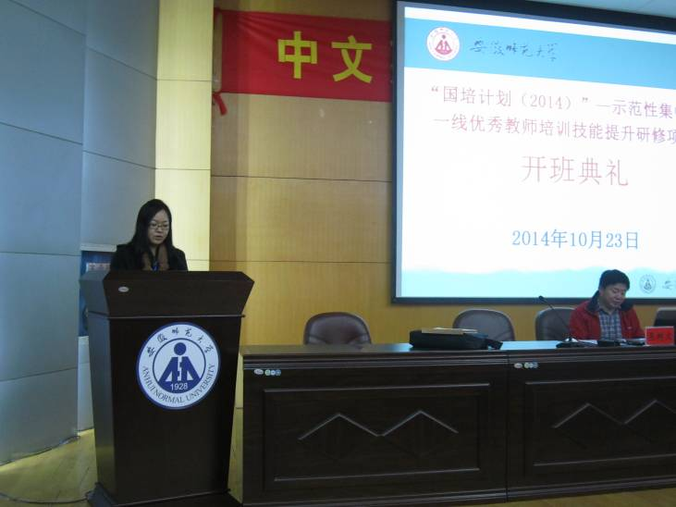
我是来自河南省焦作市基础教育教学研究室的高中语文教研员，我叫党红英。今天，很开心有机会重回大学的校园，很感激鲁老师的信任让我有机会代表参加本次国培的学员发言，更是很荣幸和我们来自全国各地的百余名高中语文教师齐聚安徽师范大学，共同接受教育部倾力主导的这一高端培训。在此，请允许我代表全体参培学员衷心感谢教育部、安徽省教育厅、安徽师范大学对我们基础教育一线教师的关怀，感谢安徽师大继续教育学院、文学院和我们的班主任鲁华锋老师的精心贴心的训前准备和辛勤劳动！
我们知道，中小学教师国家级培训计划，是由教育部、财政部2010年全面实施，是提高中小学教师队伍整体素质的重要举措。而我们本次参与的“中小学教师示范性培训项目”正是国培计划两项内容之一。中央实施“国培计划”旨在发挥示范引领、“雪中送炭”和促进改革的作用，通过实施“国培计划”，意在培训我们成为“种子”教师，使我们能在推进素质教育和教师培训方面发挥骨干示范作用；开发教师培训优质资源，创新教师培训模式和方法，推动全国大规模中小学教师培训的开展；显著提高教师队伍素质；促进教师教育改革。百年大计，教育为本；教育大计，教师为本。教师是教育事业的第一资源，是教育事业发展的关键所在，没有高水平的教师队伍，就没有高质量的教育。党和国家领导人都指出“必须高度重视教育和切实加强教师队伍建设，必须高度重视教师培养和培训”。本次国培正是这样的一次高端培训，也是一次急我们所需的培训。
其实，从接到通知的那一刻起，我们就对本次培训充满了期待。鲁老师为此专设的QQ群每天热闹非凡，大家未曾谋面却俨然已是熟人，培训课程中那一个个熟悉而又陌生名字，更是我们平常只能仰望而这次可以走近的大家、专家。我们期望在这次培训中能尽情聆听这些教育名家的讲座，饱享高规格的“文化大餐”，感受新思潮、新理念的激荡，注入教育科学理论的源头活水；我们期望在这次培训中能尽情与各省高手交流，品味鲜活高效的课堂案例，感受思想碰撞的惊喜，带来情感的熏陶、心智的启迪；当然我们更期望培训后，能在安徽师大这个魅力十足的平台上继续长久分享思想洗礼后的收获。
为此，我代表全体参训学员向教育部、安徽师大的领导和老师们郑重承诺：我们一定会倍加珍惜来之不易的培训机会，转变身份，严守纪律；认真听讲，做好笔记；用心感悟，更新理念；坦诚交流，增进友谊，不辱使命，圆满完成本次培训任务。回去后，将更加努力工作，发挥好引领、辐射、示范作用。
金秋十月，不想说秋高气爽，但来到师大真的心旷神怡了；金秋十月，不想说丹桂飘香，但参加这样的国培真的会唇齿留香。让我们一起努力！谢谢大家。

【学员论坛】

学习心得体会
10月22日，我们到达芜湖市，入住如家快捷酒店，班主任鲁华峰老师以及几位同学热情周全的招待让我们感到非常舒适。23号上午我们在安徽师范大学赭山校区报告厅举行了开班典礼，安徽师范大学校领导以及首席专家何更生教授的讲话让我们明确了参加此次“国培计划”的目的以及在这次培训中的任务。下午辛卫华老师的“区域性培训的方法”的讲座让我们各地的教学研究员明白了培训结束之后该如何对其他老师进行培训，如何更好地指导第一线的教育教学工作，解决教学第一线面临的一些问题。相信通过这次培训，我们能得到更多的经验，以后能更好地展开工作。（文/傅帮军 汪旸）

我思，故我在；我辩，从而变
10月23日下午，2014国培开班典礼后，学员们在期待中迎来了第一节培训课。这节课由芜湖市教科所辛卫华老师讲授“区域性培训方法”。辛老师从老师的培训经历谈起，分别从培训者的期待、有效培训的理念、有效培训的策略等方面进行了指导，既有宏观的导引，也有微观的剖析。
其实，这节课最让我们感到特别的还不仅仅是这些，辛老师在培训过程中和学员们进行了坦诚的交流与沟通，气氛民主而热烈，甚至在课堂上出现了激烈交锋的场面。在讨论高考作文评分标准时，课堂气氛达到了高潮。在辛老师讲到漆永祥教授主张对15类“高考体”作文要进行“高压严打”态势，并辅以“有话不好好说”的例文时，有的学员对怎样“打压”提出了疑问；也有学员认为自己的学生底子差，能写出好的语言，有一定的语文积累已属不易，应给高分；也有的学员认为学生的文风也不能只求朴素等不一而足……
课堂的过程和气氛让我感到震憾、激动：它突破了传统的师道尊严的桎棝，展现了新型培训方式的活力；它点燃了学员思想的火花，激起了思想、理念上的碰撞甚至交锋；在发言中，学员都立足于自己的教学实践进行思考、论争，也正是基于理论对于自身教学实践的关照和反思，不正践行了“组织者、培训者与学习者三方合作”的培训理念吗？
当然，对这种局面我和部分学员也有着另一层的思考：课堂“发言很踊跃，但总觉其中缺了什么，当专家以低于尘埃的姿态出现时，受众是否真的可以肆无忌惮。同时认真倾听更是一种尊重，而能够领会才是一种成长，培训其实就是为了某种改变”(党红英学员语)。面对专家的讲座，我们可以质疑，可以论争，我们需要结合自身实践进行思考，但我们更需要进行全方位的深层的思考，立足更高些，眼光更开阔些，而不是进行简单的肯定或否定。
带着思想参与课堂，参与论争改造旧我，这是我对这节课的感悟，与诸位学员共享。（文/徐国政）

金秋名师共聚江城
美丽金秋里，安徽师范大学迎来了全国各地优秀骨干教师和优秀教研员们，大家带着互相交流、共同提高的想法，兴致昂扬的来到江城。鲁老师和同学们热情接待了各位远道而来的朋友们，提供细致的服务，令老师们倍感温馨。10月23日上午开班典礼上，名师们集聚一堂，正式拉开了国培的序幕。开班典礼后，老师们以小组为单位互相熟悉，老师们交换了彼此联系方式，交流了各个不同学校和地区语文教学上的异同，提出现阶段语文教育里出现的问题，以及教学里无法解决的困惑，并且期待通过此次学习解答部分疑惑，对接下来的培训充满期待。（文/汪婉婷）

明亮的对话
10月23日，今天是“国培计划（2014）”示范性集中培训一线优秀教师培训技能提升研修项目班开班的第一天。
下午，我们高中语文教研员班的学员认真聆听了芜湖市教育科学研究所辛卫华老师的专题讲座《区域性教师培训的实践与思考》。
辛老师首先从有效培训的理念、有效培训的方法、有效培训的模式等方面入手，结合具体案例谈了有效培训的策略。接着，辛老师给我们分享了自己在教研组长培训、备考培训、命题培训、课例研讨、文本解读等方面的思考与实践。当辛老师谈到作文备考时，告诫我们要注意引导学生“有话好好说”，并且举了一篇作文实例《高山仰止》。一石激起千层浪，有学员提出了不同的意见，认为该文作者能在这样的年龄写出这样的文字实属不易，应该鼓励。又有学员认为在奢靡的文风盛行的今天，这样的文章就要打压。
更有学员认为写作的关键是要引导学生说真心话，随心写出好作文，但不可操之过急，在文风方面，更不可一刀切。如果给学生过多的限制，反而会让学生无所适从、如履薄冰。应该多发现学生的亮点，让学生放开手脚，独抒性灵，才能生成富有灵性的、各具风采的作品。辛老师适时补充道，在多元的时代，的确应该尊重不同的表达方式。
这是一场明亮的对话，老师与学员们真诚、坦率、深入的交流，释放的是理解、尊重、善意，在平和、理性的沟通中，厘清思路，产生思维的碰撞与共鸣。真心希望，今后的培训活动中能多一些交流与争鸣，多一些分享与收获。（文/杨琳 方娟）

培训初印象
培训伊始，辛卫华老师抛出一个话题“曾经令您最失望的一次培训是？”有学员结合自身的经历坦陈：自己曾经参加某名校的培训，但满怀希望而来，失望而归。主要原因是培训内容不对口，培训形式单一，前期准备不足，后勤服务不到位等。然而，这次安徽师范大学承办的“国培计划（2014）一线优秀教师培训技能提升研修项目”，从建QQ群、发通知到接待工作、后勤保障，各项安排井然有序。
组员交流时，谈及这次培训的亮点都说，训前准备工作充分；张树文副院长的项目介绍适时明了；培训课程针对性强；能凸显对话意识互动意识。当然，更多的，还需后续考证。
安徽师范大学给我们的初印象是真诚与实在，这也是我们对芜湖“徽风皖韵”的初始体验吧。（文/方娟 杨琳 ）

彰显对话的价值
——国培侧记
本次活动，安师大的培训团队一开始强调培训互动合作的重要性。这两天老师与学员、学员与学员充分对话，高密度的思维碰撞，与新课程的理念吻合，印象深刻。
何更生老师对国培“反刍、提炼”本真的理解，张树文副院长对“组织者、培训者、学习者”合作的倡导，六个小组的组建，辛卫华老师“有效培训”——注重调动参与热情的“动”在第一天的活动中形成了一个有机的价值体认链条。
24日上午同课异构活动，《春江花月夜》一课展示了安徽芜湖和江苏镇江的教师风格和个人教学气派。而下午教研员小组精彩互动，王世发老师课堂评点与如何评课的讲座，澄清老师们思想的迷雾，沉淀了老师心里零星的想法。（文/刘生权）

我们的思考被唤醒了
——记辛卫华老师的报告
10月23日,我们来到了安徽师范大学,开始了为期十天的“教研员国培”。 简短的开班仪式后，我们就开始分组讨论。我们分属第六组。十名学员来自山西、山东两地。没几分钟，大家就十分融洽的寒暄、交流。尤其是关于小组名字，大家积极发言，献计献策。最终我们决定以“恒泰”为名。 “北岳恒山”“东岳泰山”是山西、山东的道家名山。“恒泰”又有永远安定、永远美好之意，恰切地表达了第六组组员的心愿。
下午的培训，来自芜湖教科所的辛卫华老师围绕着有效教研，分别从教研组长、备考、命题、课例研讨、文本解读等方面做了深入浅出的分析。辛老师的报告实在好用，很接地气。尤其是师生互动环节，触发了学员的思考，大家也在交流碰撞中完善了思想。真正的培训在于唤醒，辛老师的报告或许唤醒了我们对一些语文教研问题的再思考，这就足够。（文/任海林）

报 送：教育部“国培计划”项目办公室、各省（市）教育厅

